TUGAS 6

PRAKTIKUM RPL L

KELAS : IF –C

NAMA ANGGOTA KELOMPOK :

* AHMAD AFANDI 1147050008
* HASBY IFKAR AL R 1147050071

1. Squence Diagram

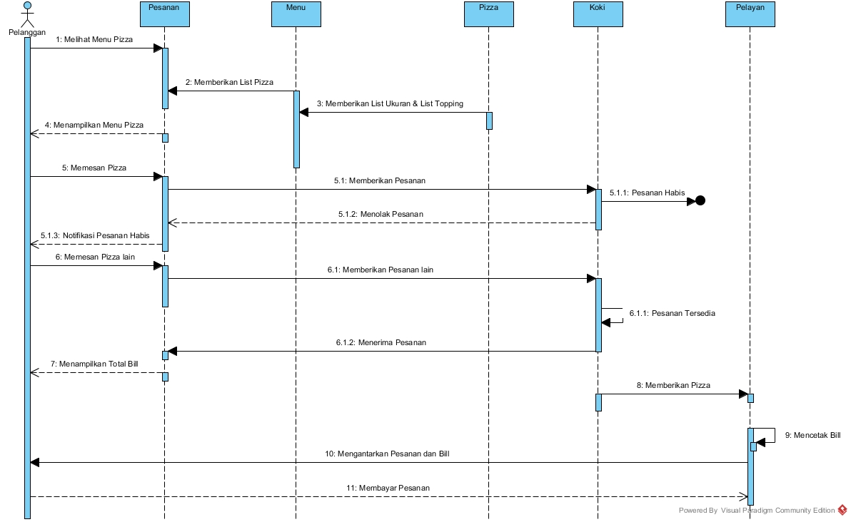

1. Collaboration Diagram

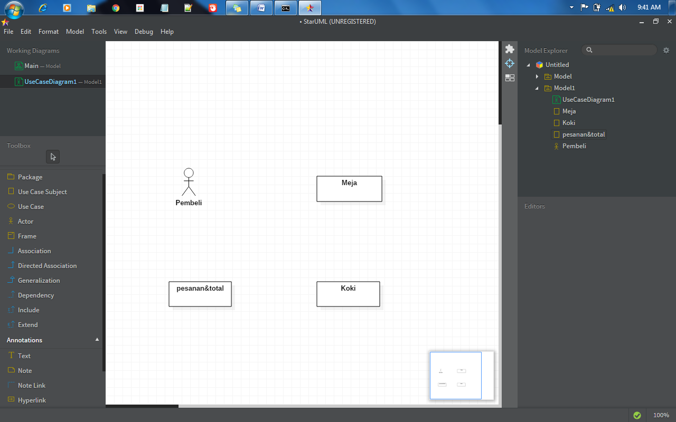

6. gettotal harga()

5. get pesnan()

4.getdata pesanan()

3. Tambah_pesanan()

2. Tampilan Menu()

1. Inisialisasi meja()